Otimização de resultados para Tower Defense utilizando reconhecimento de imagem

Aluno: Leandro Lima Rosa
Orientador: Rafael Alceste Berri
Proposta de Projeto de Graduação

Engenharia de Automação
Centro de Ciências Computacionais – C3
Universidade Federal do Rio Grande - FURG
Rio Grande – RS– Brasil
Leandro.limarw@gmail.com, rafaelberri@gmail.com

1. Proposta
O projeto de graduação tem como proposta estudar o tower defense Bloons TD6 com o objetivo de entender locais interessante para posicionamento de defesas para aprimorar os resultados no jogo.

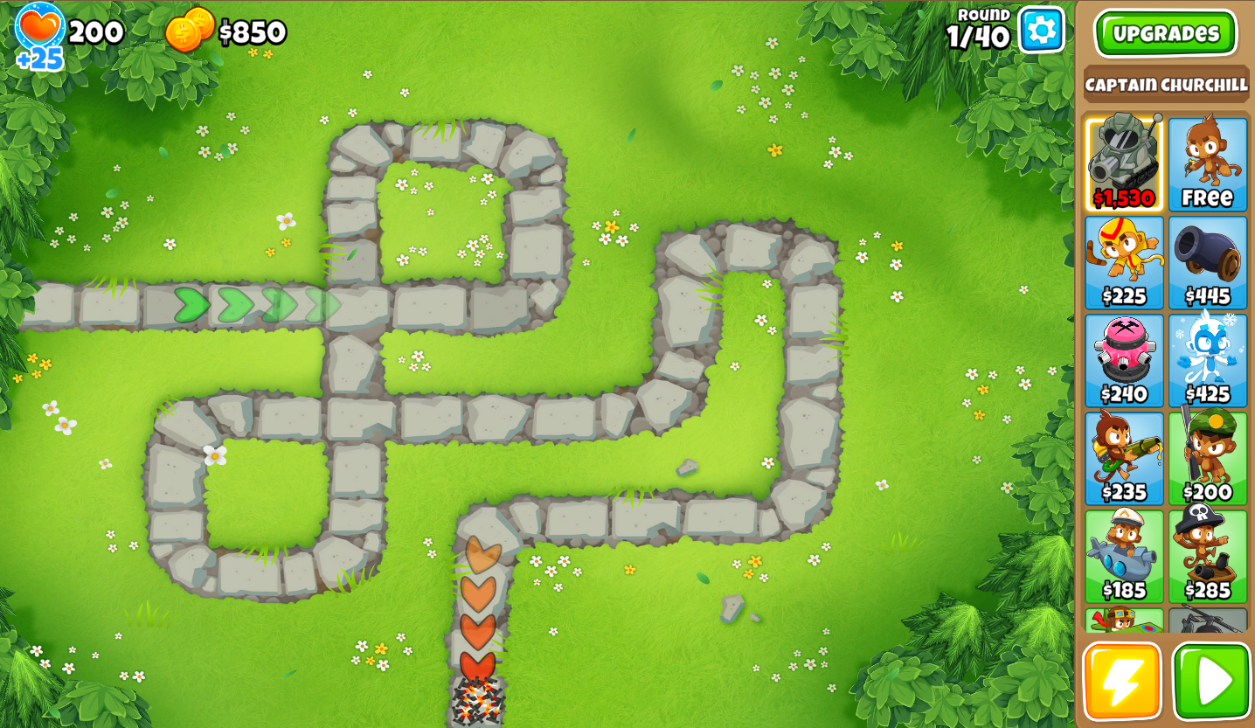

Referências
Knuth, D. E. The TeXbook, Addison Wesley, 15th edition, 1984.

Assinatura do Aluno | Assinatura do Orientador

